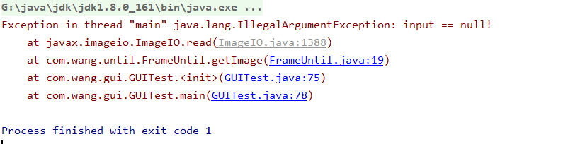

灰色是没有读到

错误：1、图片路径错误

2、img文件夹没有改成资源文件夹

解决：需把图片文件夹改成resources，file->project structure->modules->选择img文件夹->选择resources->OK(告诉idea，img中存储的是静态资源)